Correo: segundobasicocss2020@gmail.com

Colegio San Sebastián
Santiago Centro
Ciencias Naturales
Profesora Sra. Victoria Reyes T.

EVALUACIÓN FORMATIVA N°2
Nombre: ______________________________________ Curso: 2°B
Puntaje Ideal: 23 puntos Puntaje Obtenido:_____

OBJETIVO: Clasificación de Animales Vertebrados
ESCALA DE EVALUACIÓN: MB - B - S – I

I. COMPLETACIÓN: Completa la tabla según corresponda
(LETRA CLARA Y ORDENADA) (10 puntos)

ANIMAL | GRUPO DE VERTEBRADO | CUBIERTA CORPORAL | RESPIRACIÓN
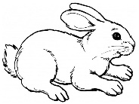  CONEJO |  |  | PULMONES
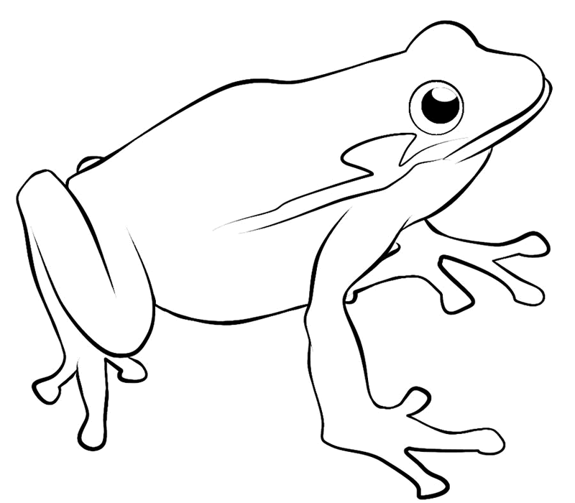

RANA
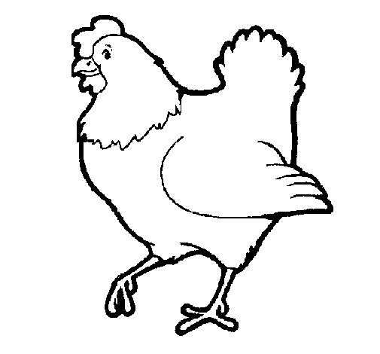

GALLINA
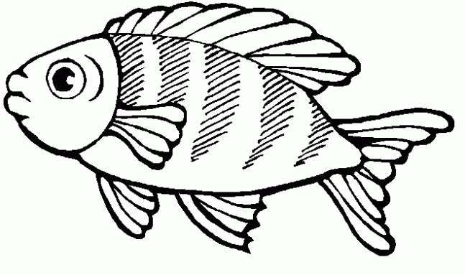  PEZ | PECES

II. SELECCIÓN MÚLTIPLE: Encierra la alternativa correcta (13 puntos)

1. Los animales ovíparos son aquellos que nacen por:  a) Cría viva  b) Huevo  c) Vivíparo | 2. La equidna y el ornitorrinco pertenecen al grupo vertebrado de:  a) Mamíferos  b) Anfibios  c) Reptiles
3. Los animales invertebrados NO tienen:  a) Ojos  b) Alas  c) Columna vertebral | 4. ¿En cuántos grupos se clasifican los animales vertebrados?  a) 1  b) 3  c) 5
6. Algunos reptiles, REPTAN, esto quiere decir que:  a) Caminan  b) Vuelan  c) Se arrastran | 7. El único mamífero volador es el:  a) Pingüino  b) Búho  c) Murciélago
8. Un ejemplo de reptil es:  a) Tortuga  b) Salamandra  c) Caballo de mar | 9. El siguiente animal, NO pertenece al grupo de los anfibios:  a) Tritón  b) Rana  c) Lagartija
10. Su nombre quiere decir: “doble vida”, se refiere a:  a) Mamíferos  b) Anfibios  c) Reptiles | 11. Pertenecen al grupo de los Mamíferos:  a) Ballena y Ser Humano  b) Cóndor y Delfín  c) Sapo y Ornitorrinco
12. Los peces respiran a través de:  a) Pulmones  b) Aletas  c) Branquias | 13. Los reptiles tienen su cuerpo cubierto de:  a) Piel desnuda  b) Escamas  c) Pelos

